Martes 14 de julio 2020

Ya nos encontramos en el cantón la chorrera repartiendo los víveres que estamos llevando casa por casa.
Esta tarde se cubrieron los sectores del barrio las delicias y el recreo.
Esto es para ayudar a las familias que están resguardada por
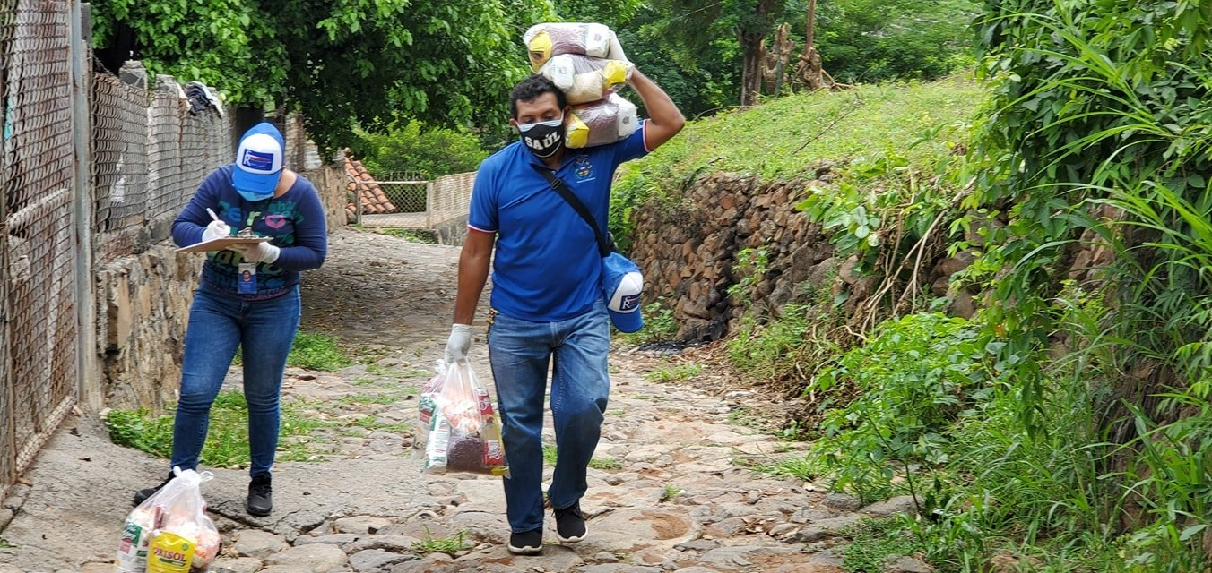
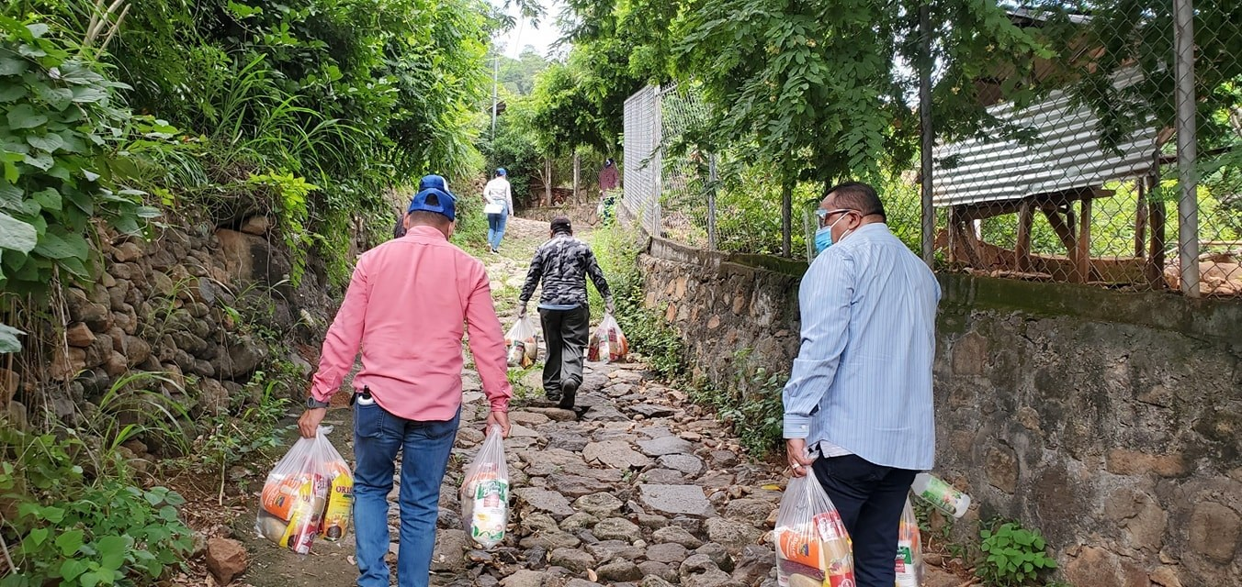

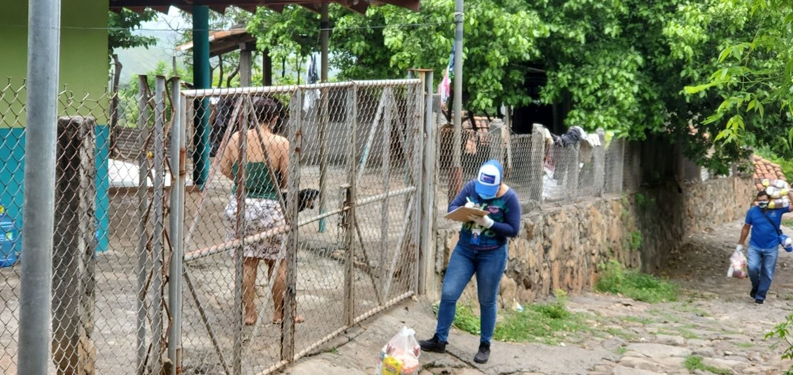

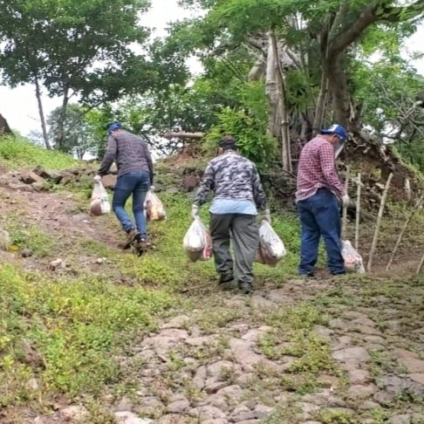

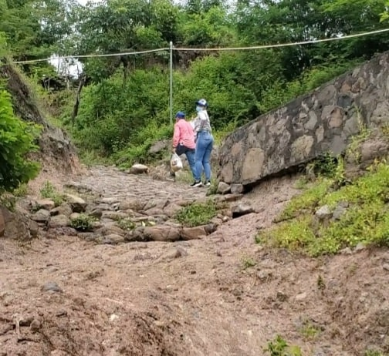

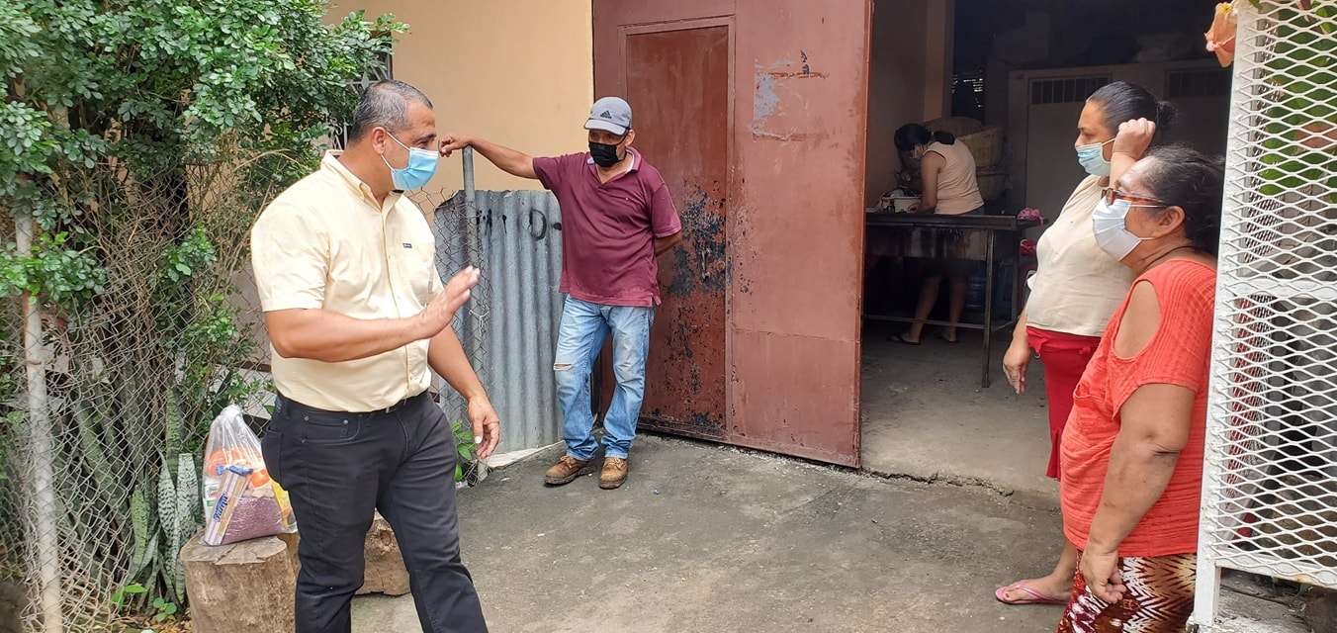

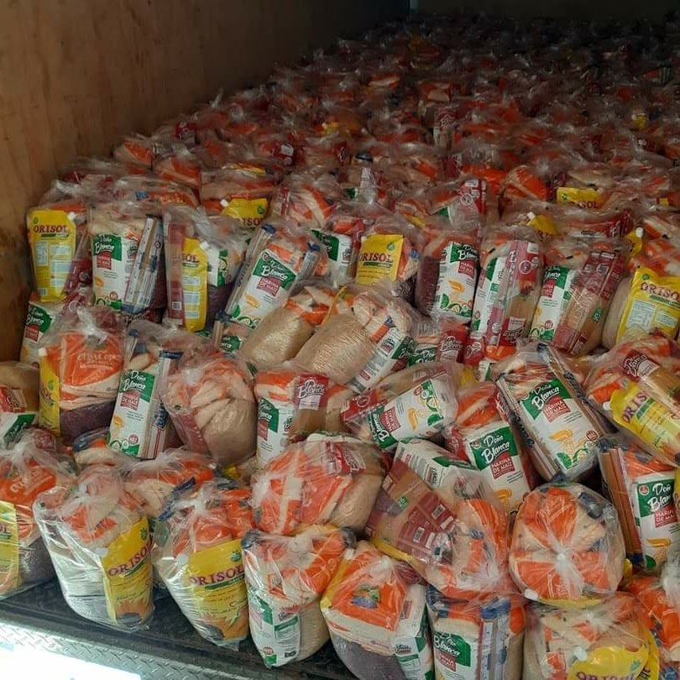 Camión descargando 700 bolsas para repartir.

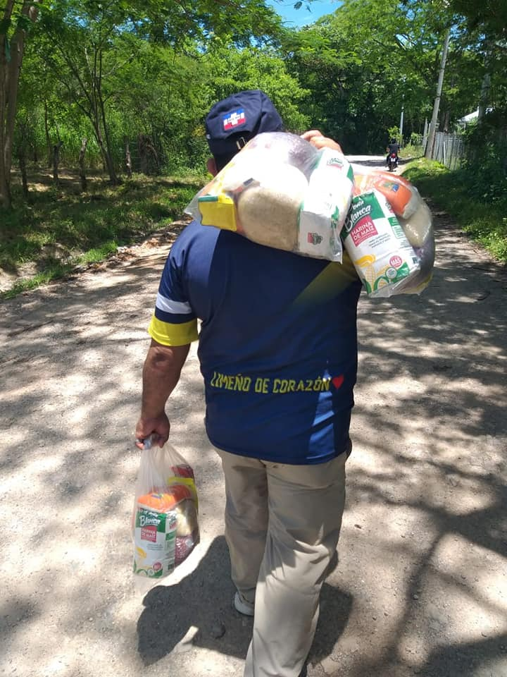
Aviso muy importante
Queremos comunicarles a la Gente del cantón San Sebastián que el día de mañana estaremos llegando a repartir los víveres, esperando que no se nos valla quedar nadie si su canasta, y a la vez invitamos a los habitantes de dicho cantón que se quieran unir al grupo de empleado municipales que andan repartiendo los víveres, serán bienvenidos

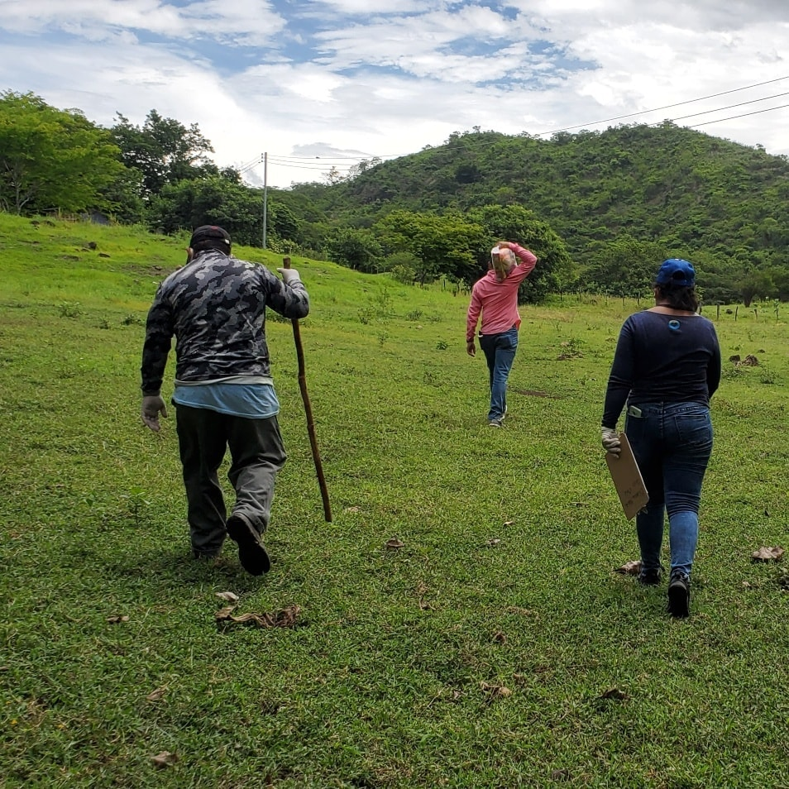

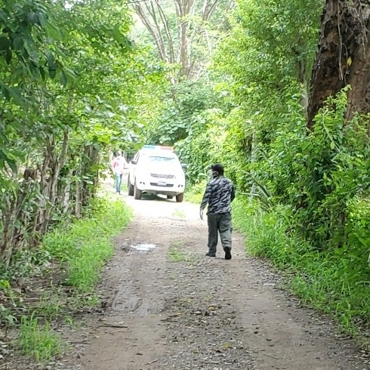

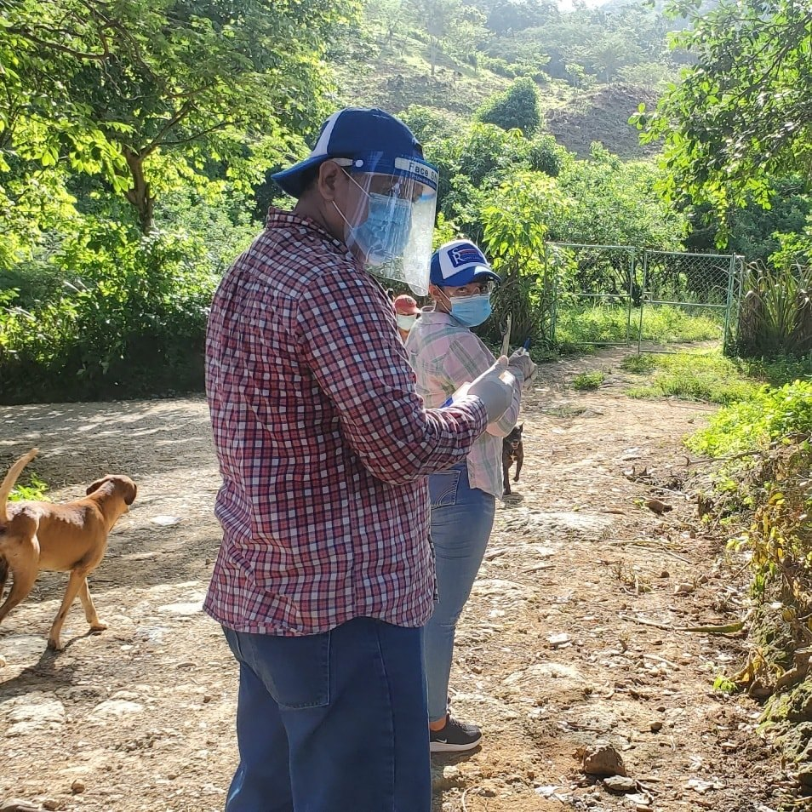
14 de julio 2020,
Repartiendo en horas de la tarde en el barrio el recreo las bolsas solidarias, empleados municipales no paran hasta que todos tengan su paquete de ayuda de parte de la municipalidad.
Tal como nos a recomendado nuestro alcalde Ronny Lazo, poco a poco estamos llegando a todos lugares de nuestro municipio, este día estuvimos en el Bo las Delicias, Bo el Recreo, Colonia Bethel, el día de mañana si Dios lo permite estaremos en Colonia la Sabana, caseríos la Pista y los Cubos y todo el Cantón Pasaquinita por lo cual les pedimos estar pendientes en sus casas

